新 书 推 荐
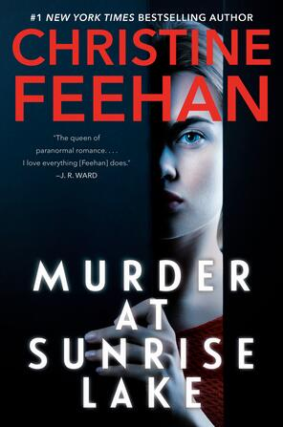
中文书名：《日出湖谋杀案》
英文书名：MURDER AT SUNRISE LAKE
作 者：Christine Feehan
出 版 社：Berkley
代理公司：ANA/Jackie Huang
页 数：待定
出版时间：2021年6月
代理地区：中国大陆、台湾
审读资料：电子稿
类 型：惊悚悬疑

内容简介：

《纽约时报》畅销书作家克里斯蒂娜·费汉在这部惊险小说中给读者带来了全新的激情和悬念，它将读者带到了加利福尼亚州的偏远地区，在那里，一个女人被一个杀手的幻想所折磨。

一切都从她的梦开始。只有她才能阻止噩梦中可怕的景象。一名杀手跟踪她最在乎的人们的图像不断涌现……

史黛拉·哈里森（Stella Harrison）觉得自己已经摆脱了过去的创伤。她现在在内华达山脉的高处经营日出湖度假村，新生活给她带来了平静，即便她没有什么能分享这种生活的人——甚至连山姆（Sam）也不行，他是她雇来的勤杂工，知晓一切，并且总是很清楚自己需要什么。

史黛拉对山姆的过去一无所知，但不知怎么的，在过去的两年里，他缓慢而稳定的存在感令她把防备逐渐放下。不过，她知道绝不能告诉他自己最近产生的预感。到目前为止，还没有发生谋杀案，没有出现任何尸体。要想证明即将发生的事，就会破坏她好不容易为自己建立的生活，她不想这样做。

但是有一个凶手正在逍遥法外，史黛拉知道自己这次会不惜一切代价阻止他。

作者简介：

克里斯蒂娜·费汉（Christine Feehan）是《纽约时报》畅销书作家，著有多部浪漫奇幻系列，其中包括“幽灵行者系列”（the GhostWalker series）、“豹系列”（the Leopard series）、“影子骑士系列”（the Shadow Riders series）、the Torpedo Ink series、the Sea Haven novels和the Carpathian series。

谢谢您的阅读！
请将反馈信息发至：黄家坤（ Jackie Huang）
安德鲁·纳伯格联合国际有限公司北京代表处
北京市海淀区中关村大街甲59号中国人民大学文化大厦1705室
邮编：100872
电话：010-82504106
传真：010-82504200
Email：JHuang@nurnberg.com.cn
网址：http://www.nurnberg.com.cn
微博：http://weibo.com/nurnberg
豆瓣小站：http://site.douban.com/110577/
微信订阅号：ANABJ2002

